Система пультовой охраны и радиосигнализации по GSM сети «Дельта - GSM»

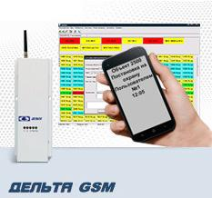
Система предназначена для индивидуальной и пультовой охраны. Производится передача извещений с охраняемых стационарных объектов, в зоне действия сети GSMпо: SMS, GPRS и ContaсtID DTMF, их сбора, обработки и хранения на пультах централизованного наблюдения и пользователям в виде SMS сообщений.Обеспечивается: пожарная, охранная, тревожная сигнализация, контроль доступа на охраняемые объекты, автоматический контроль состояния оборудования, контроль состояния и утечки химически опасных веществ, утечки воды, газа, контроль несения службы охранников. Предусмотрена автоматическая отправка SMS сообщений с пульта и рассылка e-mail. Системы используют: структуры МЧС, МВД, службы безопасности, охранные предприятия.

Особенности системы
- Возможность одновременной работы: VHF, GSM, WiFi и IP (лицензированные выделенные частоты и безлицензионные диапазоны) передатчиками используя единый ПЦН с единым ПО АРМ «Дельта» - до 32 000 объектов.
- Международный протоколContactID и формат Sur-Gardобеспечивают интеграцию с любым ПО АРМ ПЦН.
- Международный протокол ContactID и формат Sur-Gard обеспечивают интеграцию со сторонними ПО АРМ ПЦН, такими как: «Центр охраны» (C.Nord), «Офицер» и др.
- Передача на ПЦН в форматах: SMS/GPRS/DTMF.
- Возможность управлять последовательностью передачи сообщений по GPRS и SMS. В первом случае первично отправляется сообщение по GPRS, а в случае неудачи отправляется SMS. Во втором случае всё с точностью наоборот. И в третьем отправка производится по GPRS и SMS.
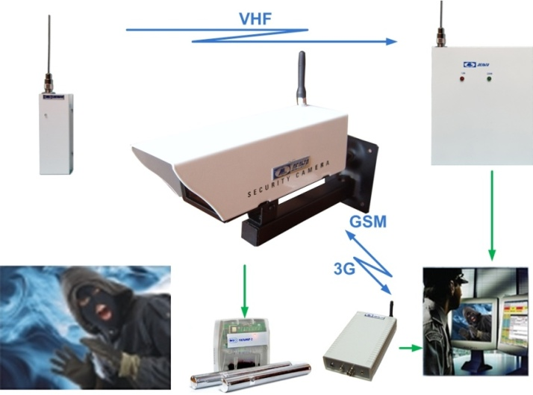
- Возможность дублирования по WiFi, IP и VHF.
- Видеоверификация и активная защита объектов. Инновационная интеграция с системой 3Gвидеомониторинга обеспечивающая видеоверификацию по радиоканалу и активной защиты: «Дымовая атака» и Пожаротушение. Обеспечивается снижение затрат на физическую охрану, за счет исключения ложных выездов, визуального подтверждения тревоги и видеоконтроля за событиями на объекте, при значительном изменении качества услуги и возможности принятия однозначно правильного решения для реагирования - используя средства активной защиты, обеспечивая максимальный уровень безопасности. Для видеоверификации используется передатчик-прибор «Дельта-GSM-ПМ» (исп. 3G).
- КНС - подсистема контроля несения службы, как система контроля качества работы охранников.

Состав системы
Пультовое оборудование:
- «Дельта-GSM-Б» - универсальный базовый GSM модем осуществляющий прием извещений в форматах SMS и GPRS с объектов и подключается к пультовому ПК по USB с установленным ПО АРМ.
- Для работы по GPRS достаточно подключения пультового ПК с установленным ПО АРМ к Internet.
- «Дельта-GSM-Б» (исп. 3G) -для обеспечения 3G видеоверификации.

Объектовое оборудование:
Объектовый прибор-GSMпередатчик «Дельта-GSM-ПАМ» (исп.4.1) предназначен для сбора информации с приборов или датчиков ОПС для передачи по GSM извещений на пульт централизованного наблюденияпо:SMS/GPRS/ContaсtID DTMF и пользователям в виде SMS кириллицей на русском языке. 2 сим карты. Программирование с ПК по USB шнуру всех параметров и упрощенное программирование номеров SMS оповещения по DTMF дозвоном. 6/12 с расширением - удвоением зон резистивной развязкой, охранно-пожарных шлейфов сигнализации (далее - ШС) с контролем 3-х состояний по величине сопротивления, для работы датчиками (извещателями) ОПС, а также выходов в виде контактов реле и/или ОК приемно-контрольных приборов ОПС и других приборов. 1 двухпроводный ШС пожарный с подключением до 20 датчиков (пожарная охрана до 20 помещений).Возможность частичной постановки на охрану (ночной режим). Охрана 2-х независимых объектов (разделов) с раздельной световой и звуковой сигнализацией - 4 силовых выхода. Возможность подключения БУИ - блока управления и индикации. Интеграция с приборами: Болид С2000 - Орион, Юнитест и Paradox. Постановка/снятие встроенным контроллером TouchMemory - до 16 пользователей, а также н/з или н/р контактами. Мониторинг 220В и АКБ. Законченный внешний вид с исполнением в компактном пластиковомкорпусе габаритами 160*70*30мм, закрытой колодкой и встроенной антенной. Питание 12В.

Другие конструктивные исполнения:
«Дельта-GSM-ПАМ» исп.4.0 - плата со встроенной антенной.
«Дельта-GSM-ПАМ» исп.4.2 - Аналог 4.1 с разъемом для внешней антенны.
«Дельта-GSM-ПАМ» исп.4.3 - Аналог 4.1 в пластиковом корпусе ИБП.

Объектовый прибор - 3G видеопередатчик «Дельта-GSM-ПМ» (исп. 3G) - предназначен для видеомониторинга, телеуправления и передачи извещений с объектов в составе РСПИ «Дельта» или самостоятельно при работе с сотовым телефоном, поддерживающим 3G или смартфоном, планшетом как пользователей так и служб охраны. Обеспечивает: видеотрансляцию в режиме видеозвонкаинициированного с ПЦН по сигналу РСПИ или вручную оператором или пользователем. В памяти 5 номеров для допуска видеозвонка. 3 силовых выхода 12В, 1 А, для активной защиты, работы оповещателей и управления питанием видеокамеры и ИК подсветки. Функция объектового GSM передатчика в РСПИ «Дельта- GSM» с 6 зонами охранно - пожарной сигнализации. Совместимость с приборами: Болид С2000- Орион, Юнитест и Paradox. Двухсторонняя аудиосвязь. Подключение к любым аналоговым видеокамерам или устройствам. Встроенный коммутатор на 4/8 видеовходов с управлением по DTMF. Питание 12В.
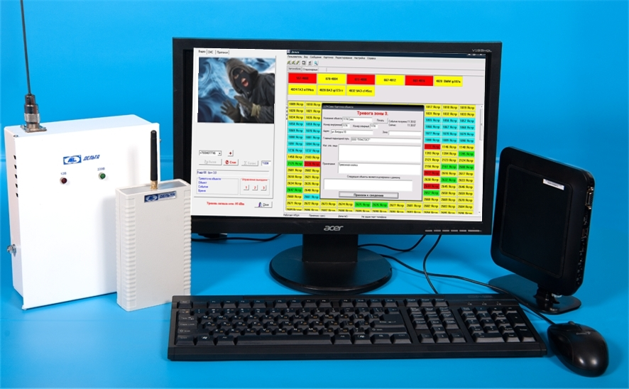

ПО АРМ «Дельта 2.20а»
Программное обеспечение автоматизированного рабочего места операторов предназначено для ведения операторской службы охранного предприятия - до 32 000 объектов. Программа устанавливается на базовый ПК, имеет стандартный Windows-интерфейс и обеспечивает отображение полной картины состояния объектов и всей системы в целом, ведение базы данных объектов (картотеки объектов) и статистики принятых сообщений принятых от базового оборудования систем «Дельта»:VHF,GSM, 3G, Internet , WiFi, ГТС (Contact ID), RS-485, ISM, ZegBee. Обеспечивается мониторинг охраняемых объектов, приборов энергоучета -АСКУЭ, управление системой видеомониторинга и активной защитой «Дельта-3G» и контроля несения службы - КНС. Предусмотрена трансляция по Internet на выносные рабочие места охранных предприятий и автоматическая отправка SMS сообщений с пульта и рассылка e-mail.
Отличительной особенностью обновленного программного продукта от «Дельта-2.20» является открытый протокол для трансляции в ПО сторонних производителей. Международный протокол ContactID и формат Sur-Gard обеспечивают интеграцию с любым пультовым ПО, в т.ч. АПК «Безопасный город», Службу 112, ПО «Центр охраны» системы передачи извещений «Андромеда» C.Nord г.Санкт-Петербург, ПАК СУР-2 «Офицер» «Для пультовой охраны Группой предприятий безопасности "Ураган" г. Красноярск.

Интеграция с ПО «Центр охраны» C.Nord
Центр охраны 5 - профессиональное программное обеспечение для организации Пультовой охраны. Версия до 1000 объектов - бесплатная. Источник извещений - ПО АРМ «Дельта-2.20а» и выше.
Совместимость: Центр охраны работает со всеми популярными пультами: Pima, Ритм, Альтоника, Jablotron, Visonic, Villbau, Puper, Проксима и другими.
Импорт данных из ПО: PCN6, Страж, Кобра, CSM 32,Стелс, Элеста, Лавина, ОКО, Лунь, Протон,Proxima, GuardNet, и др.
Удобное программное обеспечение для организации профессиональной пультовой охраны. «Центр Охраны» позволяет строить распределенные системы обработки извещений, объединяя несколько пультов в единую сеть. Благодаря этому осуществляется контроль нескольких пультов из Единого Диспетчерского центра.«Центр охраны» осуществляет прием событий от пультового оборудования следующих производителей: PIMA, Visonic, Satel, Pyronix, Iseco, Trikdis, Honeywell, Jablotron, DSC, Ритм, Альтоника, Proxyma, Navigard, Центр Протон, Пионер, KPElectronics, Satel, Villbau, MCDI и др.
MyAlarm -Мобильное приложение клиента частного охранного предприятия.

